Química II
Unidad 2 Alimentos: Proveedores de sustancias esenciales para la vida
OA22 Conservación de alimentos

Catalizadores
Al descomponerse un alimento, independientemente de los demás factores que intervienen, produce cambios químicos en los compuestos que lo forman porque se generan nuevos. En las técnicas de conservación de alimentos es importante tomar en cuenta los factores que afectan la rapidez de esta reacción química.

Naturaleza de los componentes. - La rapidez de reacción depende de la composición de los alimentos, por ejemplo, en el caso de un plátano con cáscara y otro sin ella, los componentes de la cáscara impiden que se oxide, mientras que sin ésta la oxidación es más rápida.
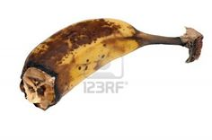
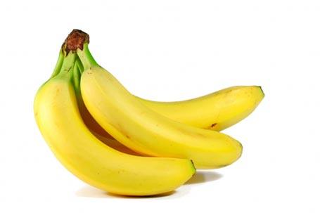

El plátano se descompone (se oxida) más rápidamente sin cáscara.

Superficie de contacto.- Un plátano entero tarda más en oxidarse que otro machacado o cortado en pequeños pedazos, esto es porque en el plátano machacado la superficie que está en contacto con el oxígeno del aire y los microorganismos del ambiente es mayor.
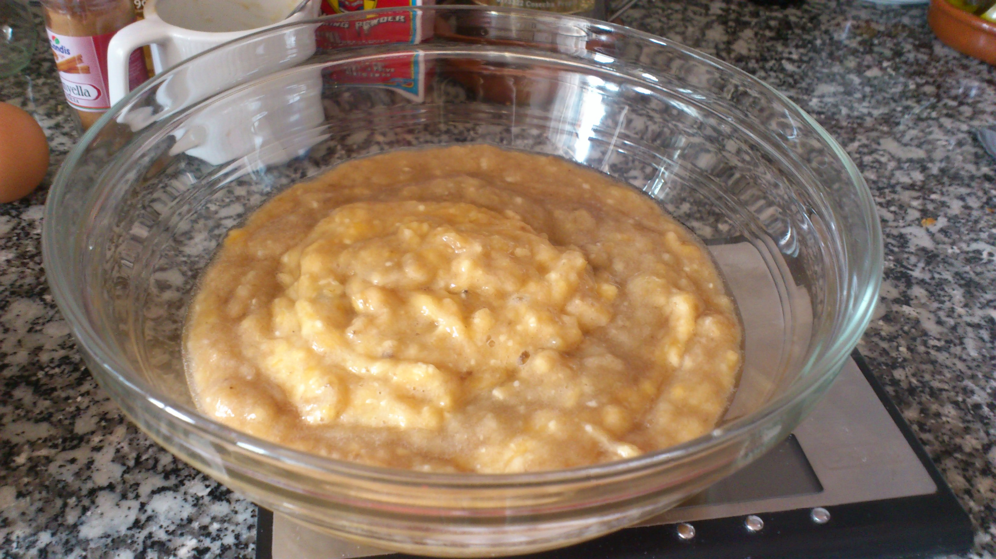
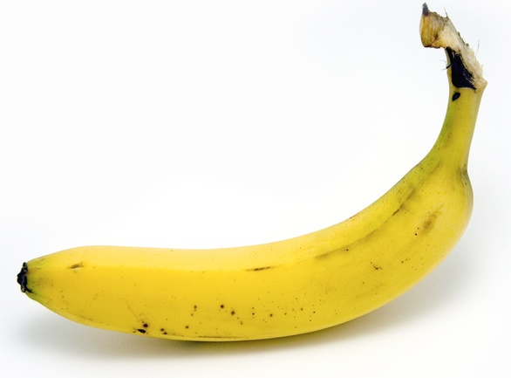

El plátano machacado se descompone más rápidamente que el entero.
Temperatura. - En nuestra vida cotidiana ponemos nuestros alimentos en el refrigerador para retardar su descomposición; por ejemplo la leche que no se refrigera en poco tiempo se transforma en “leche cortada”, que es el resultado de su descomposición.
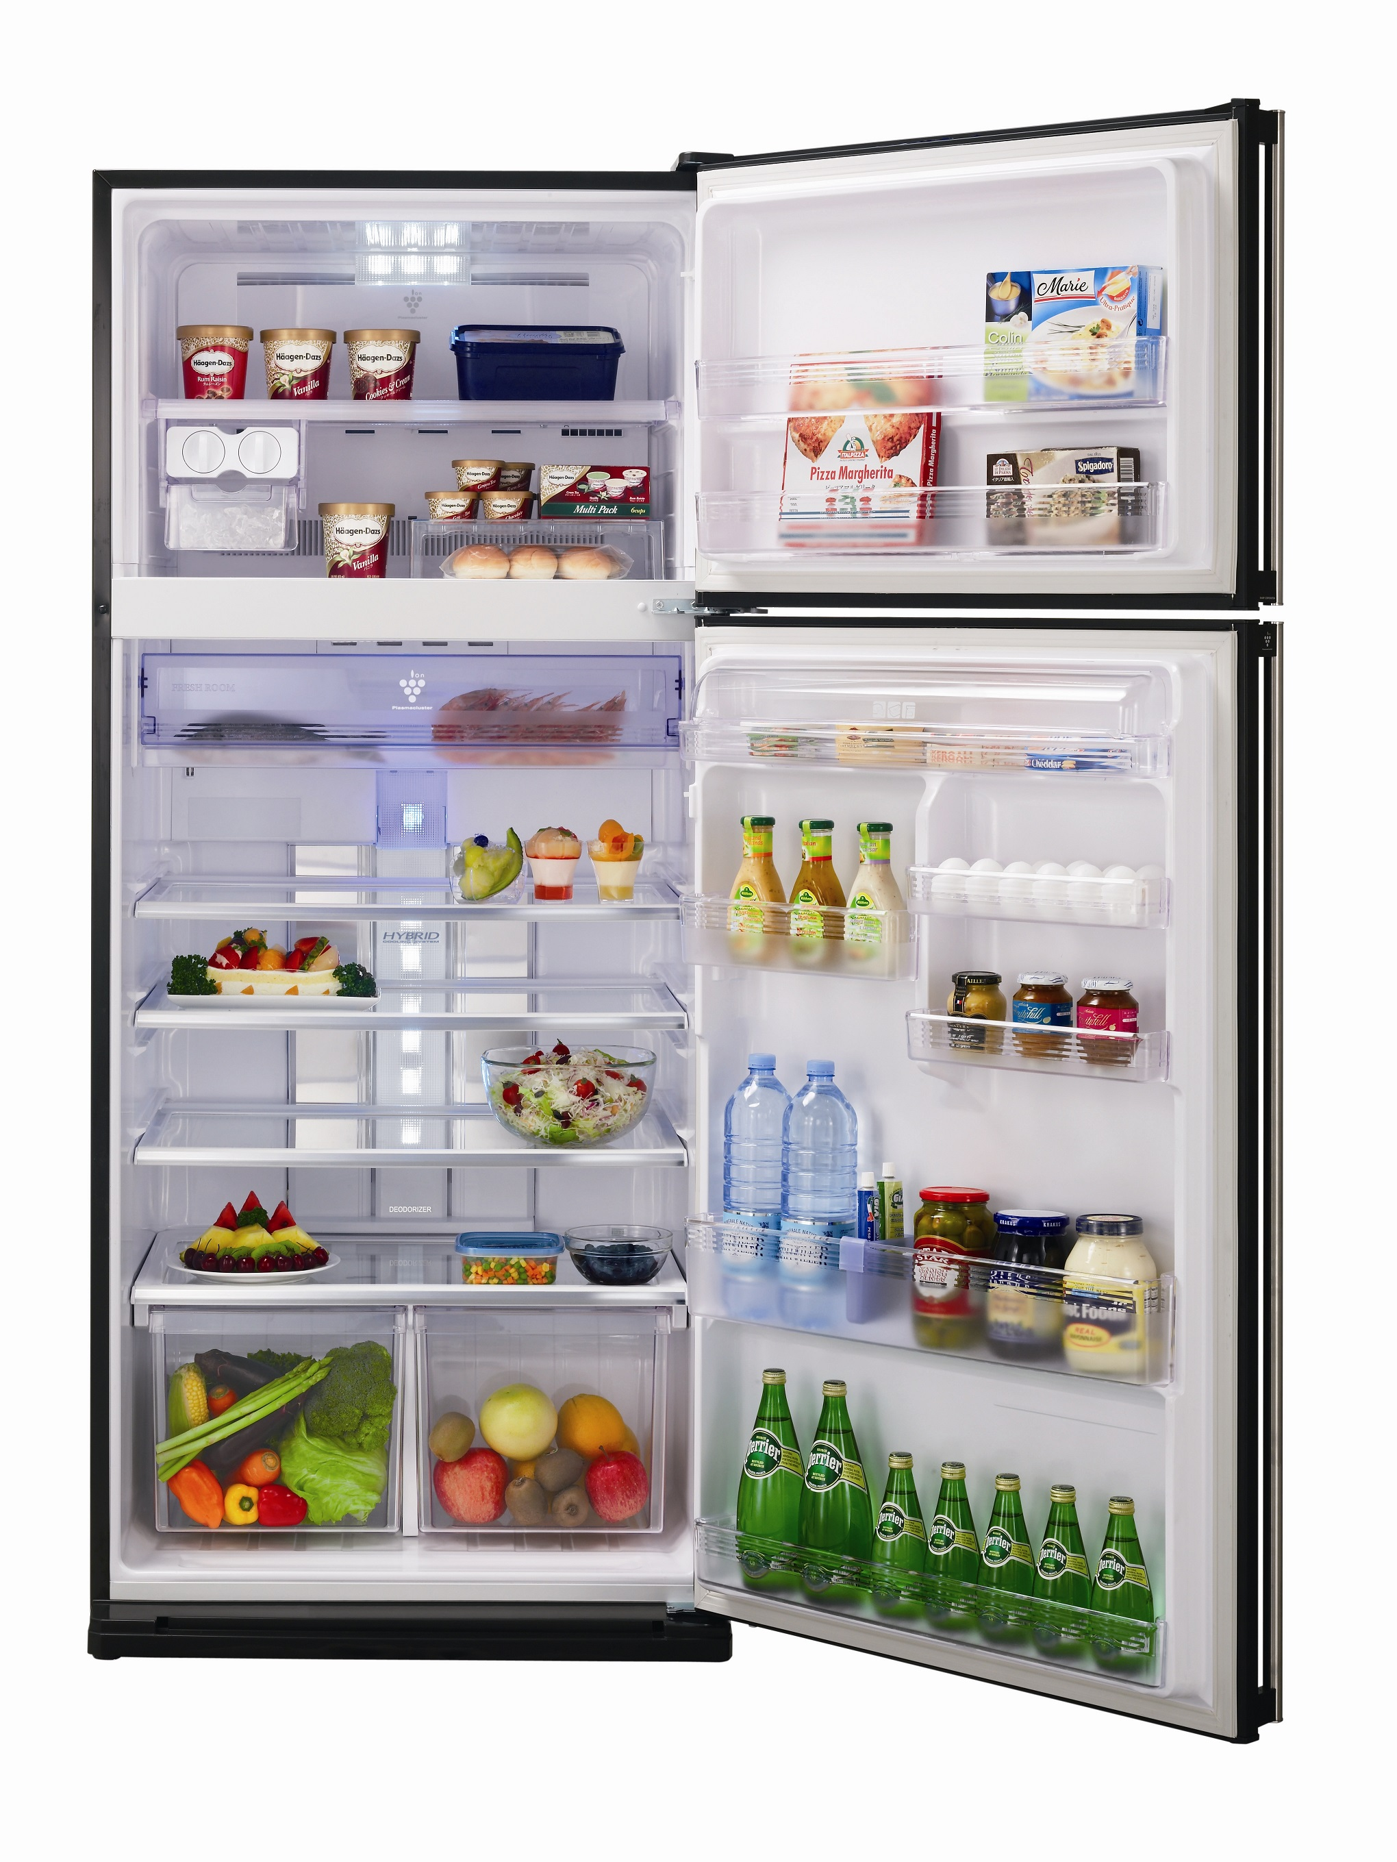
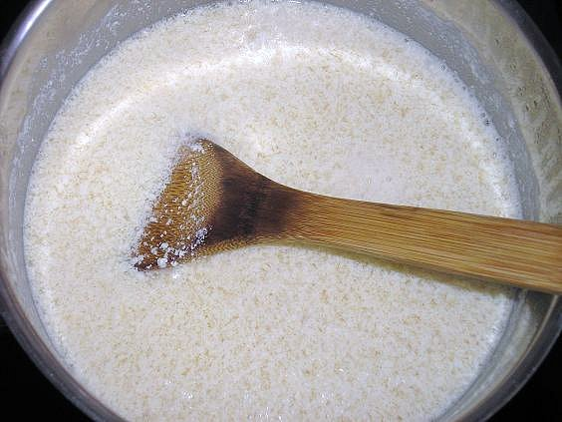

Si queremos retardar la descomposición de un alimento, debemos disminuir su temperatura.

- La temperatura es uno de los factores más importantes en la conservación de alimentos.
- La temperatura de refrigeración (4 °C) sólo retarda la descomposición, pero no la inhibe.
- La congelación impide que el agua sea usada por los microorganismos e inhibe la descomposición temporalmente hasta el momento de la descongelación, proceso en el que se libera el agua y se sigue degradando el alimento.
- Altas temperaturas aplicadas en alimentos durante tiempos adecuados y definidos matan a los microorganismos en la mayoría de los casos, si son utilizadas correctamente como en la pasteurización.

Catalizadores e inhibidores. - Un catalizador es una sustancia que modifica la rapidez de una reacción, pero que no interviene como reactivo. Su cantidad y composición no se altera. El uso de este tipo de sustancias en la industria alimentaria es como inhibidores que retardan la descomposición de los alimentos.
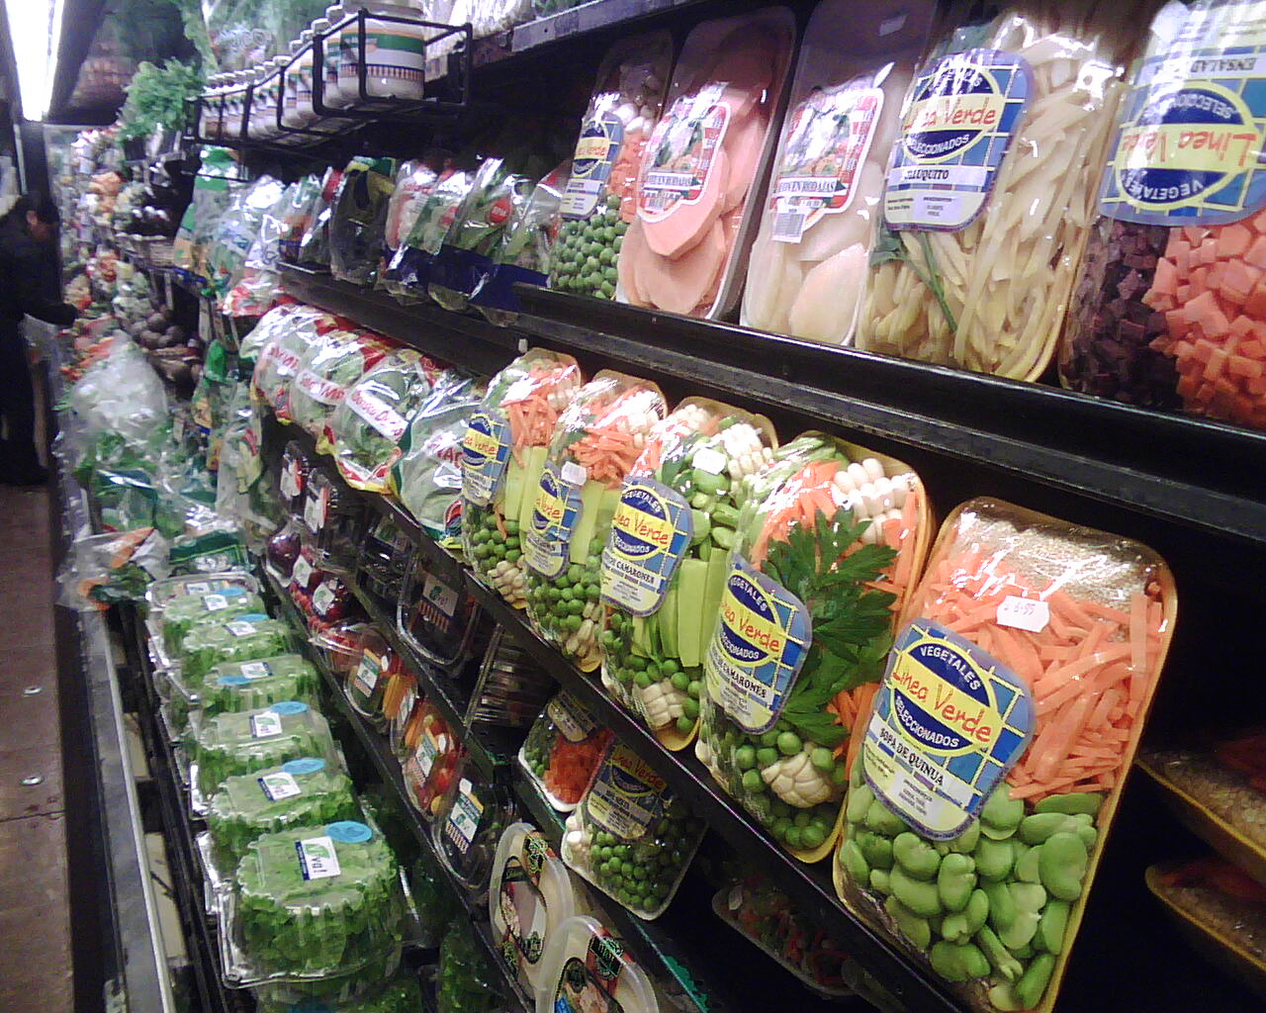
El uso de inhibidores, comúnmente llamados conservadores, en los alimentos procesados retarda el tiempo de descomposición.

